附件2

创新学分申报操作指南及注意事项

一、注意事项
1. 关于“成果类型”：请将所取得的成果严格对照《武汉大学创新学分认定办法》划分的类别，选择正确的成果类型填报。特别注意“互联网+”大赛、“挑战杯”大学生创业大赛均属于“学科竞赛类”成果。
2.关于“学科竞赛类成果”：按照创新学分认定办法规定，该类成果只认可学校立项赛事奖项。学校立项赛事名单、各项赛事获奖定级、团体赛个人贡献认定等事项均已经由学校学科竞赛专家指导委员会审定通过。
3.关于“同一项目累次获奖，以最高奖项计算一次，不累计奖励”的说明：同一个项目，参加同一赛事下不同赛区赛事的；或同一个队伍或者个人，参加同一赛事下不同分项的；或参加同一赛事，团队排位提前的；或不同年份、参加同一赛事的，请按照最高奖奖项申报。此次申报奖项成果低于历史申报奖项成果的，请勿重复申报；此次申报奖项高于历史申报奖项的，学校将按照“创新成果库”的评分标准，只给予两个奖项的创新学分差值。
4.关于“团队竞赛”创新学分认定的说明：学生参加团队竞赛，将根据成员贡献折合获得学分。各项赛事团队成员贡献折算方法分为“依证书位次”和“成员贡献相同”两种，团体赛个人贡献折算方法由学校学科竞赛专家指导委员会审定通过。“依证书位次”奖项的个人计分：奖项成果分值/位次。“成员贡献相同”的奖项的个人计分：团体人数<=5人，奖项成果分值*1.5/团体人数；团体人数>5人，奖项成果分值*1.5/5。
二、操作指南
1.2022年度创新学分申报功能已经集成到新教务系统中，同学们登录新教务系统后，点击“创新学分管理”菜单，进入创新学分申报页面。
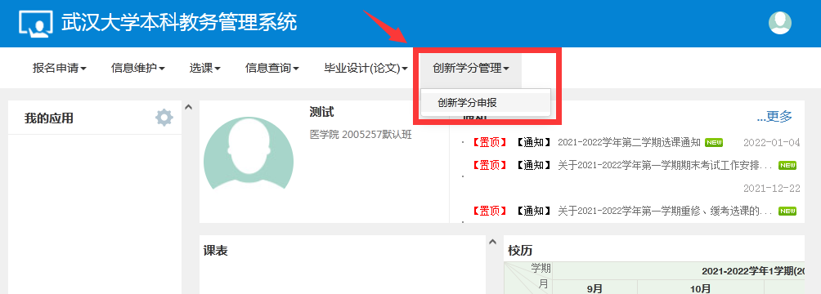
2.点击申报页面的右上角“申报”按钮，填写申报材料。
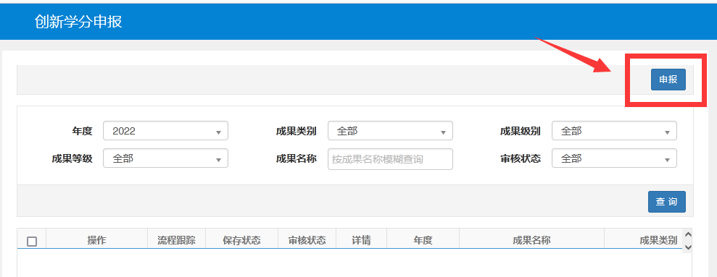
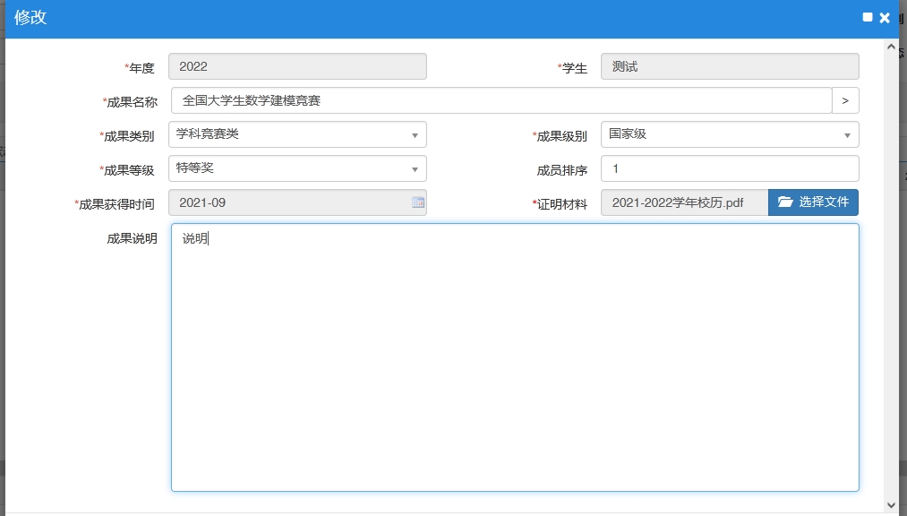
进入申报前请务必认真阅读《武汉大学创新学分认定办法》（武大本字〔2019〕29号），附上完整的证明材料（如软件著作权需开发推广证明或技术转让证明，仅登记的不予认定创新学分）。
在下一个节点处理之前，可以进行撤回、修改等操作。
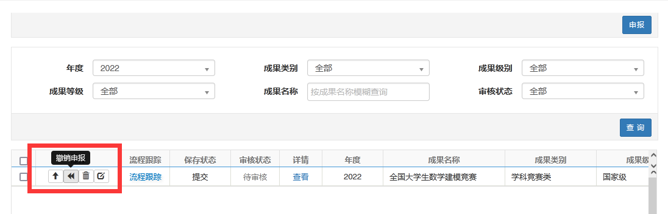
注意：
- 多个成果的，请分别填报，不要在同一个申报页面上填报多个。
- 学科竞赛类成果，请点击“成果名称”输入框右侧的按钮，从“创新成果库”中检索对应的奖项信息。如有学校立项项目不在创新成果库中，请自行填写。系统新增查重提醒功能，当此次申报成果名称与本人已获得创新学分成果名称相同时，系统将做出提示，请确定没有重复申报。
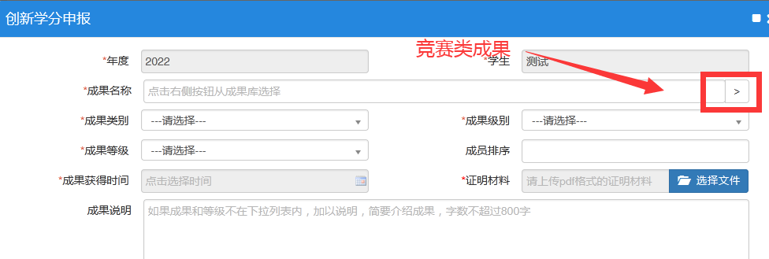
- 请务必对成果加以说明，如成果描述、本人在该项成果中的主要工作、自我评分等。
- 请务必上传佐证材料，如获奖证书、专利证书、学术论文等。佐证材料为评审专家评分的主要依据，请整理成单个pdf文件上传。
注：学术论文类成果，请提交论文分区证明材料或论文收录引用检索报告。

